UNIVERSIDADE FEDERAL DO CEARÁ — CAMPUS RUSSAS
EXPLICABILIDADE LOCAL E GLOBAL EM APRENDIZADO FEDERADO NÃO-IID: UM ESTUDO COM DADOS DE SENSORES DISTRIBUÍDOS
LUCAS DE SOUZA ALMEIDA
Engenharia de Software — Matrícula 569990 | Docente: Pitágoras Graça Martins
RESUMO
O aprendizado federado viabiliza o treinamento colaborativo sem exigir, em sua formulação operacional, a transferência direta de todos os registros locais para um servidor. Em aplicações com sensores, porém, a distribuição de atividades e a quantidade de observações podem variar entre participantes. Este estudo investiga como essa heterogeneidade se relaciona com o desempenho preditivo e com a explicabilidade de classificadores federados. Utilizou-se o conjunto real UCI Human Activity Recognition Using Smartphones, composto por 10.299 registros, 561 características e seis atividades. Foram simulados seis clientes em quatro cenários de distribuição: aproximadamente IID, Não-IID moderado, Não-IID severo e particionamento natural por indivíduo. Compararam-se treinamento centralizado, FedAvg e FedProx em cinco sementes, com avaliação em 2.947 exemplos de nove participantes não vistos. As explicações foram produzidas por Integrated Gradients, e a concordância entre os cinco atributos dominantes foi medida pelo índice de Jaccard. No FedAvg, a Macro-F1 média passou de 0,9150 no cenário IID para 0,8637 no Não-IID severo; a concordância entre explicações por cliente diminuiu de 0,6068 para 0,1573. Entre os modelos globais FedAvg e FedProx, a concordância Top-5 variou de 0,8667 a 1,0000. A análise de estabilidade preservou os mesmos cinco atributos em 178 de 180 comparações numéricas. Os resultados indicam que explicações locais são sensíveis à composição das amostras dos clientes, embora não estabeleçam causalidade nem superioridade estatística geral de um método federado.
Palavras-chave: aprendizado federado; heterogeneidade Não-IID; Integrated Gradients; explicabilidade; sensores; UCI HAR.
ABSTRACT
Federated learning supports collaborative model training without requiring the direct pooling of all local observations. In sensor-based applications, however, activity distributions and sample sizes may differ across participants. This study examines the association between statistical heterogeneity, predictive performance and explanation agreement in federated classifiers. Experiments used the real UCI Human Activity Recognition Using Smartphones dataset, containing 10,299 samples, 561 features and six activities. Six clients were simulated under four partitions: approximately IID, moderately non-IID, severely non-IID and subject-based natural partitioning. Centralized training, FedAvg and FedProx were evaluated over five seeds on 2,947 samples from nine held-out subjects. Integrated Gradients provided feature attributions, while Top-5 Jaccard similarity measured agreement. FedAvg mean macro-F1 decreased from 0.9150 in the IID setting to 0.8637 under severe non-IID partitioning; mean inter-client explanation agreement decreased from 0.6068 to 0.1573. Global FedAvg–FedProx explanation agreement ranged from 0.8667 to 1.0000. Numerical checks preserved the same Top-5 feature set in 178 of 180 comparisons. Findings emphasize the importance of distinguishing model behavior from local sample composition and do not establish causal effects or universal algorithm superiority.
Keywords: federated learning; non-IID data; Integrated Gradients; explainable machine learning; sensor data; UCI HAR.

1 INTRODUÇÃO
Smartphones e dispositivos vestíveis produzem registros que podem ser utilizados no reconhecimento de atividades humanas. Em aplicações distribuídas, esses dados são obtidos em condições distintas: indivíduos apresentam padrões de movimento variados, executam atividades em proporções desiguais e fornecem quantidades diferentes de amostras. Essa realidade dificulta a suposição de que todos os clientes compartilham a mesma distribuição estatística.
O aprendizado federado organiza o treinamento de modelos em participantes que mantêm seus registros localmente e compartilham atualizações de parâmetros (McMAHAN et al., 2017). Embora atraente, esse procedimento não garante, por si só, bom desempenho quando os dados são heterogêneos; também não garante privacidade formal apenas por deixar de transmitir os registros brutos. O método FedProx foi proposto para enfrentar dificuldades da otimização federada em ambientes heterogêneos (LI et al., 2020).
Outra questão é interpretar as previsões. Dois modelos podem alcançar métricas semelhantes e, ainda assim, atribuir diferentes níveis de importância às características de entrada. Em contexto federado, essa análise é particularmente delicada: rankings de importância obtidos sobre os dados de cada cliente também dependem do perfil das amostras observadas. Assim, diferenças locais não devem ser confundidas automaticamente com inconsistência do classificador global.
O problema de pesquisa é: de que maneira distribuições IID e Não-IID entre clientes se relacionam com a qualidade das previsões e a concordância das explicações locais e globais em modelos treinados com dados de sensores? O objetivo geral consiste em analisar conjuntamente desempenho e explicabilidade, por meio de um experimento controlado e reproduzível com dados reais de reconhecimento de atividades.
As contribuições do trabalho são: (i) comparação de FedAvg, FedProx e referência centralizada em quatro distribuições e cinco repetições; (ii) análise da composição de classes e dos volumes por cliente; (iii) estudo de concordância entre explicações globais e explicações calculadas nos subconjuntos locais; e (iv) verificação da estabilidade numérica do Integrated Gradients. Não se propõe um novo algoritmo federado, mas uma avaliação integrada de métodos conhecidos.

2 FUNDAMENTAÇÃO TEÓRICA

2.1 Aprendizado federado e heterogeneidade dos dados
No aprendizado federado, um modelo global é disponibilizado aos clientes; cada cliente executa otimização local e retorna pesos ou atualizações ao processo de agregação. No FedAvg, os parâmetros são combinados segundo o número de amostras locais. Se nₖ é o tamanho do conjunto do cliente k e N é o total de registros dos clientes participantes, a atualização global é expressa por:
w(t+1) = Σₖ [ nₖ / N ] · wₖ(t+1).
O cenário aproximadamente IID representa distribuições de classes semelhantes nos clientes. O cenário Não-IID envolve diferenças que podem se manifestar na proporção de classes, nas características das amostras ou no volume local. Uma forma de construir partições com níveis variados de concentração de rótulos é utilizar a distribuição Dirichlet; valores menores do parâmetro α tendem a induzir maior desigualdade de classes. Essa tendência deve ser comprovada na distribuição concretamente produzida, e não apenas inferida a partir do α escolhido.

2.2 FedProx e otimização em clientes heterogêneos
O FedProx acrescenta ao objetivo de cada cliente um termo proximal que penaliza o afastamento entre os pesos locais e o modelo global recebido no início da rodada (LI et al., 2020). A função local pode ser escrita como:
Fₖ(w) + (μ/2) · ||w − w(t)||².
O parâmetro μ controla a intensidade da penalização. Essa formulação pode limitar derivações locais, mas seu efeito depende do conjunto de dados, das configurações de otimização e da intensidade de heterogeneidade; não existe garantia de superioridade preditiva em todo cenário.

2.3 Explicabilidade com Integrated Gradients
Integrated Gradients (IG) atribui a cada característica uma contribuição associada à variação da saída do modelo entre uma entrada de referência e a observação analisada (SUNDARARAJAN; TALY; YAN, 2017). Neste estudo, a referência é o vetor nulo no espaço padronizado e a saída analisada corresponde ao logit da classe selecionada. A explicação local refere-se a uma amostra; a explicação global é a agregação dos valores absolutos das atribuições em um conjunto de observações.
A interpretação exige distinguir três objetos: o modelo global treinado, a entrada escolhida para explicação e a classe-alvo da atribuição. Quando as entradas são distintas entre clientes, as explicações agregadas podem divergir mesmo ao se empregar o mesmo modelo global. Portanto, diferenças entre rankings locais não equivalem necessariamente a alterações dos parâmetros do classificador.
Para comparar dois conjuntos A e B das cinco características mais relevantes, utilizou-se o índice de Jaccard, J(A,B) = |A ∩ B| / |A ∪ B|. Seu valor é 1 quando os conjuntos coincidem e 0 quando não há interseção. A métrica não considera a ordem dos elementos, motivo pelo qual a estabilidade da ordem foi verificada separadamente.

3 TRABALHOS RELACIONADOS
McMahan et al. (2017) estabeleceram a formulação de referência do FedAvg para treinamento de redes a partir de dados descentralizados. Li et al. (2020) apresentaram o FedProx e discutiram dificuldades decorrentes da heterogeneidade de sistemas e dados. Kairouz et al. (2021) sistematizaram desafios amplos de aprendizado federado, incluindo avaliação, privacidade e diversidade estatística.
Na explicabilidade de modelos preditivos, Lundberg e Lee (2017) apresentaram o SHAP, enquanto Sundararajan, Taly e Yan (2017) propuseram Integrated Gradients e discutiram propriedades axiomáticas de atribuição. O conjunto de dados de reconhecimento de atividades descrito por Anguita et al. (2013) permite estudar classificação de movimentos com características extraídas de sensores e com separação entre indivíduos de treinamento e teste.
O presente trabalho articula essas referências em um protocolo único, examinando o desempenho de modelos federados e a concordância de atribuições. A revisão utilizada é conceitual, e não sistemática; portanto, os resultados não são apresentados como prova de ineditismo frente a toda a literatura recente.

4 MATERIAIS E MÉTODOS

4.1 Conjunto de dados e separação por indivíduos
Foi utilizado o UCI Human Activity Recognition Using Smartphones, disponibilizado pela University of California, Irvine. O conjunto reúne 10.299 janelas de observação de 30 voluntários, descritas por 561 características derivadas de acelerômetro e giroscópio. As seis classes são caminhar, subir escadas, descer escadas, sentar, ficar em pé e deitar. Os experimentos operam sobre características já extraídas, e não sobre sinais temporais brutos.
Respeitou-se a divisão oficial de 7.352 registros de treinamento e 2.947 registros de teste; os nove voluntários do teste não integram o treinamento. Dentro dos 21 voluntários da divisão oficial de treino, o GroupShuffleSplit, com proporção de validação de 20% e semente definida, selecionou cinco indivíduos para validação e 16 para o treinamento efetivo. Na semente 42, foram 5.551 registros de treino e 1.801 de validação. A padronização pelo StandardScaler foi ajustada apenas com o treino efetivo de cada semente e aplicada depois à validação e ao teste. O ajuste do escalonamento foi centralizado no benchmark, uma limitação para eventual implantação estritamente privada.
Empregaram-se as sementes 42, 43, 44, 45 e 46. A variação entre elas inclui alterações na escolha dos participantes de validação, na inicialização dos pesos e nas partições federadas. O teste oficial permanece o mesmo nas cinco execuções; consequentemente, as repetições não equivalem a cinco conjuntos de teste independentes.

4.2 Particionamento federado e mensuração da heterogeneidade
Os registros de treinamento foram distribuídos entre seis clientes simulados. Nos três primeiros cenários, a distribuição das classes entre clientes seguiu o procedimento Dirichlet, com α = 100 (aproximadamente IID), α = 0,5 (Não-IID moderado) e α = 0,15 (Não-IID severo). No quarto cenário, denominado natural, as amostras de um mesmo participante foram atribuídas a apenas um cliente.
A heterogeneidade de classes foi descrita por distância de variação total (TVD) em relação à distribuição global e entropia de Shannon normalizada (H). Valores maiores de TVD correspondem a maior diferença nas proporções de classes; entropias menores indicam concentração em menos classes. Essas duas medidas não descrevem integralmente possíveis diferenças entre padrões de sensores de indivíduos distintos.

4.3 Modelos, treinamento e avaliação
A arquitetura utilizada foi um perceptron multicamadas com 561 entradas, duas camadas ocultas de 32 e 16 neurônios com ReLU e seis saídas. Treinou-se uma referência centralizada e os modelos FedAvg e FedProx. O aprendizado federado foi simulado sequencialmente em uma única máquina, sem comunicação real entre dispositivos. Cada cliente utilizou suas amostras de treinamento local; o servidor agregou parâmetros a cada rodada.
Tabela 1 — Configuração experimental mantida nas cinco sementes
Componente | Configuração
Dados | UCI HAR; 561 atributos; 6 classes; teste oficial por sujeitos
Clientes e cenários | 6 clientes; IID, Não-IID moderado, Não-IID severo, natural
Métodos | Centralizado; FedAvg; FedProx (μ = 0,3)
Modelo | MLP 561 → 32 → 16 → 6; ReLU
Otimização | SGD; taxa 0,07; lote 64; 15 rodadas; 1 época local
Repetições | Sementes 42, 43, 44, 45 e 46
Métricas | Acurácia, Macro-F1, perda, Jaccard Top-5

A comparação preditiva utilizou acurácia, perda por entropia cruzada e Macro-F1, adotada como métrica principal por atribuir o mesmo peso a cada uma das seis classes. As matrizes de confusão permitiram auditar erros por atividade. Os métodos foram comparados sob a mesma divisão de treinamento e validação de cada semente, preservando o teste oficial.

4.4 Explicações globais, por cliente e verificação numérica
Para cada modelo global, Integrated Gradients foi aplicado a uma amostra estratificada de 120 registros oficiais de teste, distribuídos igualmente entre as seis atividades, com cobertura dos nove indivíduos de teste. As atribuições foram calculadas tanto para a classe prevista pelo modelo quanto para a classe verdadeira controlada, permitindo separar diferenças de atribuição decorrentes de mudanças no alvo das diferenças decorrentes dos parâmetros do classificador.
A importância global de cada característica foi obtida por média do módulo das atribuições nesse conjunto comum. Para as explicações por cliente, empregou-se o modelo global correspondente sobre até 25 exemplos do respectivo conjunto local de treinamento; os resultados agregados por cliente foram então comparados em pares. Portanto, a análise inter-clientes compara explicações em conjuntos de entrada diferentes, e não modelos locais individuais treinados de maneira independente. As 561 características receberam índices posicionais para evitar confusão entre nomes repetidos do dataset.
A consistência numérica do IG foi examinada pela aproximação do axioma da completude, segundo o qual a soma das atribuições deve se aproximar da diferença entre o logit da entrada e o logit da referência. Foram comparados 16, 32 e 64 passos de integração. Para avaliar a sensibilidade dos rankings ao número de passos, calcularam-se Jaccard Top-5 e igualdade da ordenação dos cinco atributos.

4.5 Estatística, rastreabilidade e software
Os indicadores de classificação foram resumidos por média e desvio-padrão amostral das cinco sementes. Para FedProx versus FedAvg, utilizaram-se teste t pareado e Wilcoxon bilateral nas mesmas sementes, com correção de Bonferroni para quatro cenários (limiar 0,0125). Foram preservados arquivos de configuração, métricas, curvas de validação, matrizes de confusão e checkpoints, possibilitando recálculo de medidas e inspeção das explicações.
A aplicação foi implementada em Python com PyTorch, NumPy, pandas e scikit-learn, além de uma interface Streamlit para consulta de resultados. Os arquivos foram estruturados em módulos de dados, modelos, treinamento federado, explicações e execução. A reprodutibilidade foi verificada por testes automatizados, por comparação dos resultados salvos e por execução independente do modo sintético; o relatório de auditoria do projeto documenta ainda uma reprodução real em instalação limpa.

5 RESULTADOS

5.1 Intensidade de heterogeneidade entre clientes
A Tabela 2 apresenta os indicadores obtidos na semente de referência 42. O cenário severo apresenta a maior distância média em relação às proporções globais de classes e a menor entropia normalizada. A distância no particionamento natural é próxima àquela do IID no espaço de rótulos, embora os clientes mantenham indivíduos diferentes.
Tabela 2 — Distribuição por cliente e heterogeneidade de classes (semente 42)
Cenário | Mín.–máx.  amostras | TVD média | H média | Classes/  cliente
IID (α = 100) | 897–954 | 0,039 | 0,992 | 6
Não-IID moderado | 375–1.565 | 0,519 | 0,591 | 5–6
Não-IID severo | 225–1.623 | 0,632 | 0,397 | 2–6
Natural | 669–1.121 | 0,036 | 0,993 | 6

Os indicadores ajudam a interpretar a diferença entre a hipótese de distribuição e o particionamento efetivamente produzido. A TVD avalia apenas as proporções de classes; portanto, TVD reduzida no cenário natural não exclui diferenças de movimento ou intensidade dos sensores entre pessoas.
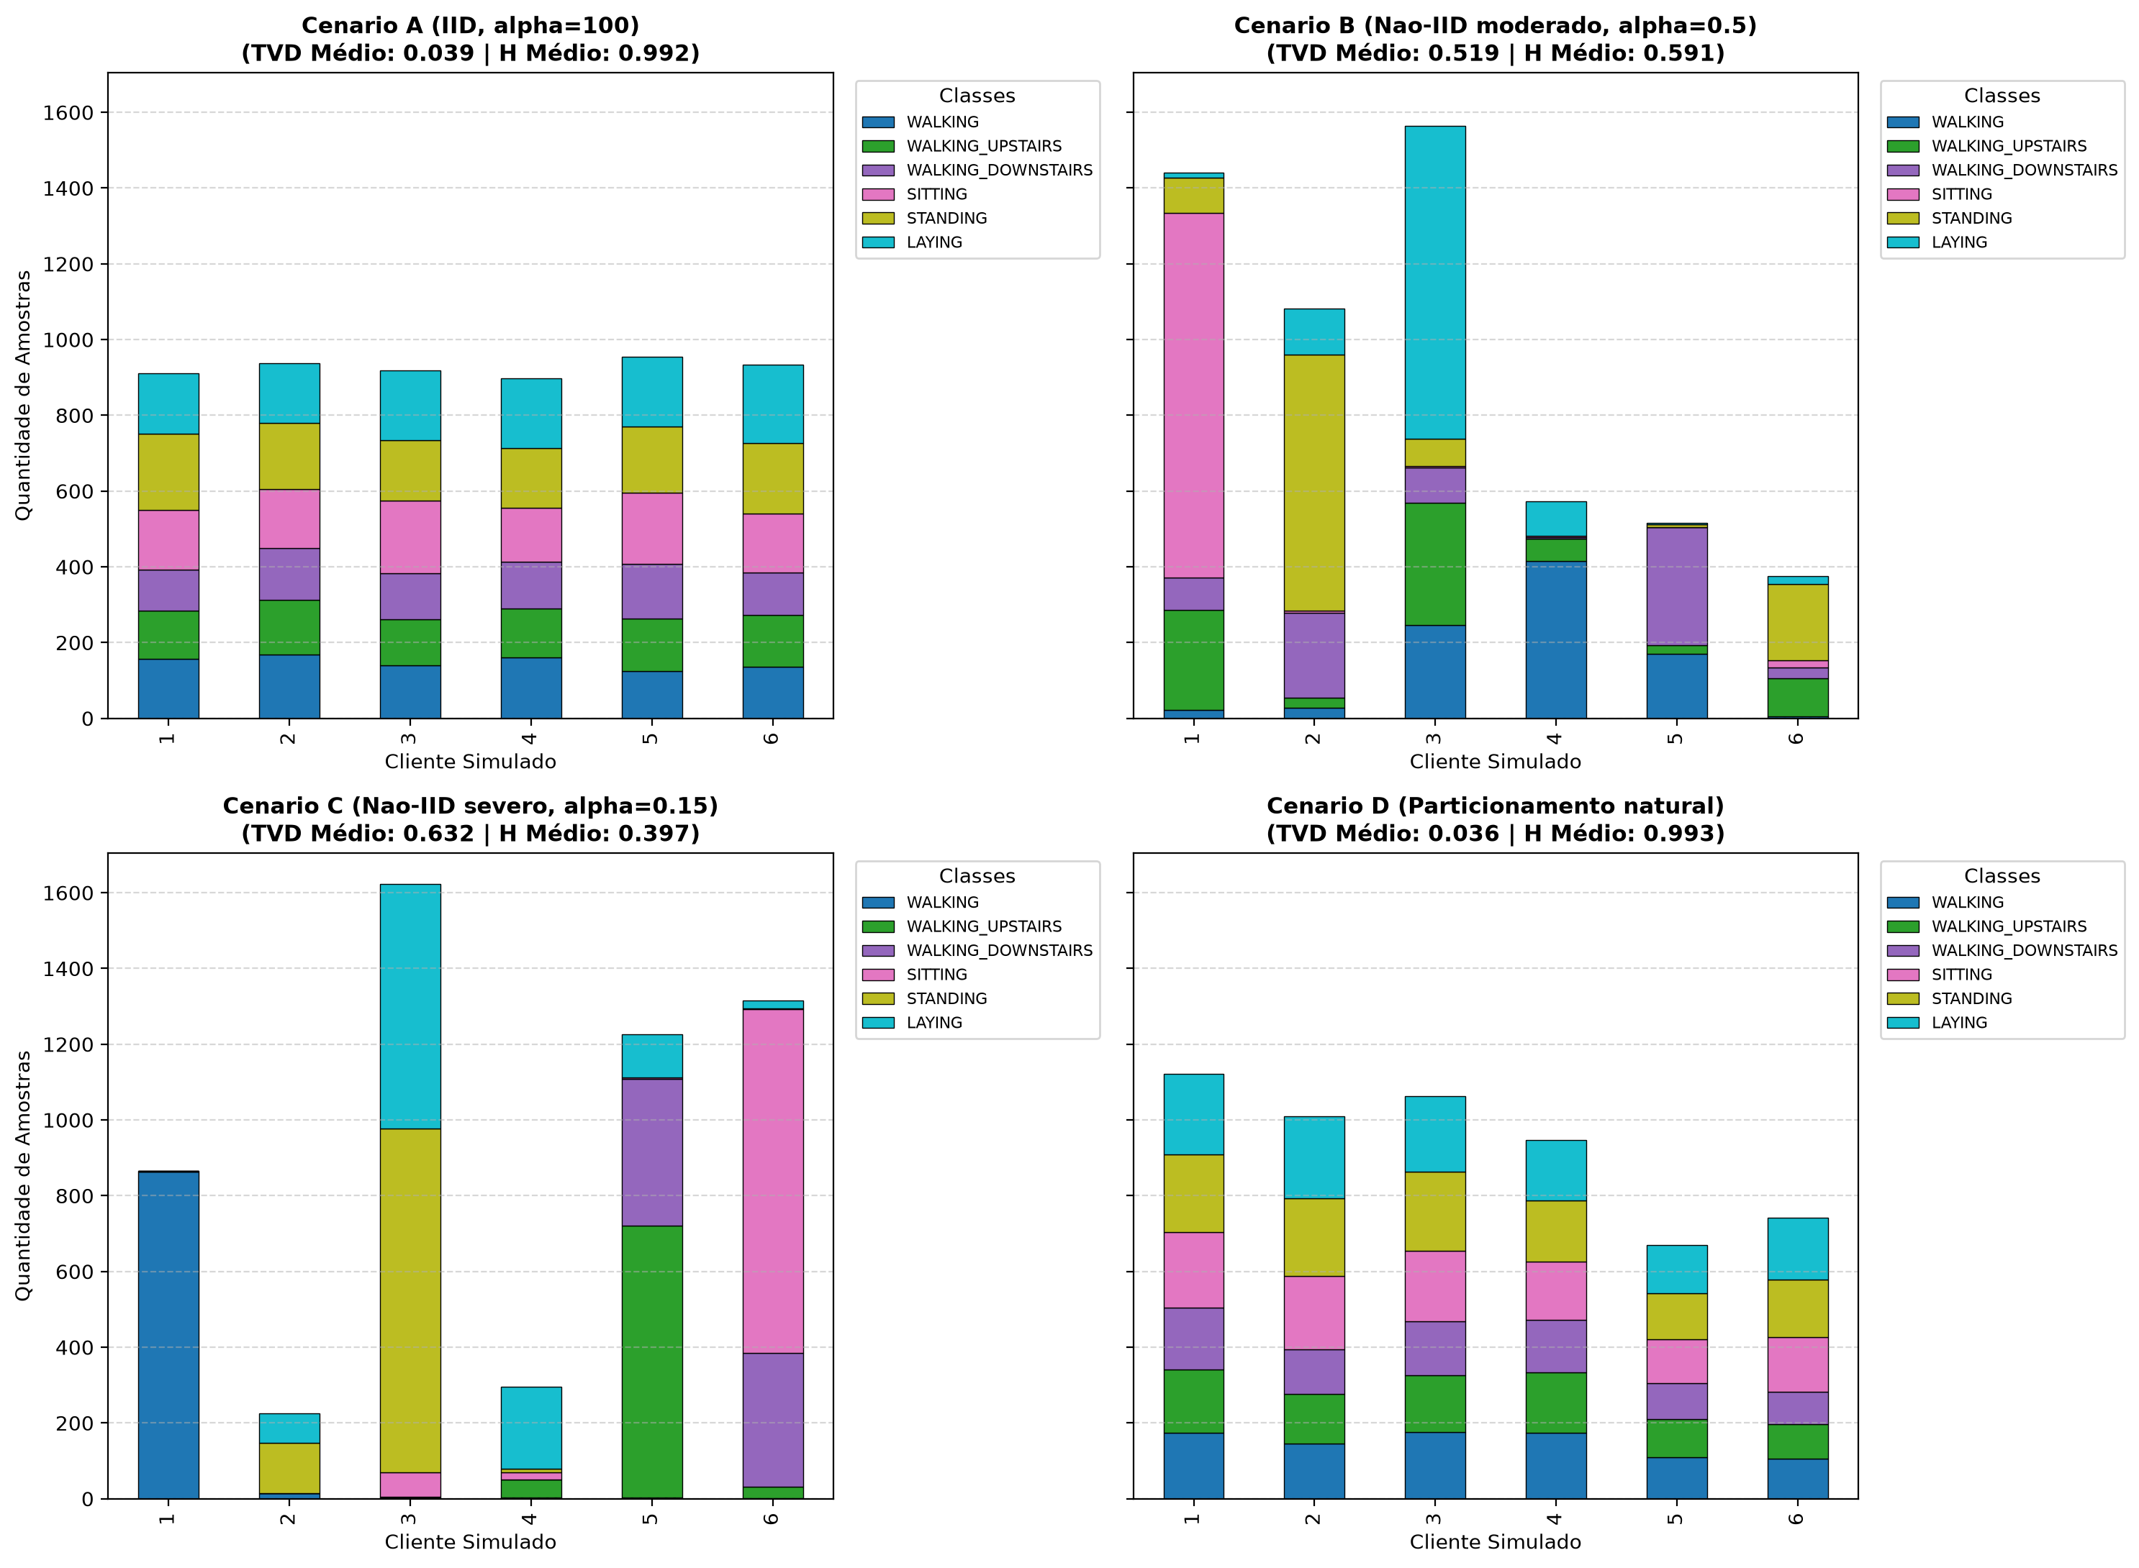
Figura 1 — Heterogeneidade de classes nas quatro distribuições. Fonte: resultados experimentais do projeto.

5.2 Desempenho de classificação
A Tabela 3 resume a Macro-F1 no teste oficial. O cenário natural apresentou a maior média entre os modelos federados. O cenário severo apresentou menores médias e maior dispersão. A referência centralizada repete o mesmo modelo por semente nos quatro cenários, pois não depende da distribuição dos registros entre clientes.
Tabela 3 — Macro-F1 no teste oficial: média ± desvio-padrão, cinco sementes
Cenário | Centralizado | FedAvg | FedProx
IID | 0,8955 ± 0,0728 | 0,9150 ± 0,0167 | 0,9077 ± 0,0243
Não-IID moderado | 0,8955 ± 0,0728 | 0,9089 ± 0,0250 | 0,9055 ± 0,0249
Não-IID severo | 0,8955 ± 0,0728 | 0,8637 ± 0,0739 | 0,8613 ± 0,0705
Natural | 0,8955 ± 0,0728 | 0,9270 ± 0,0089 | 0,9233 ± 0,0109

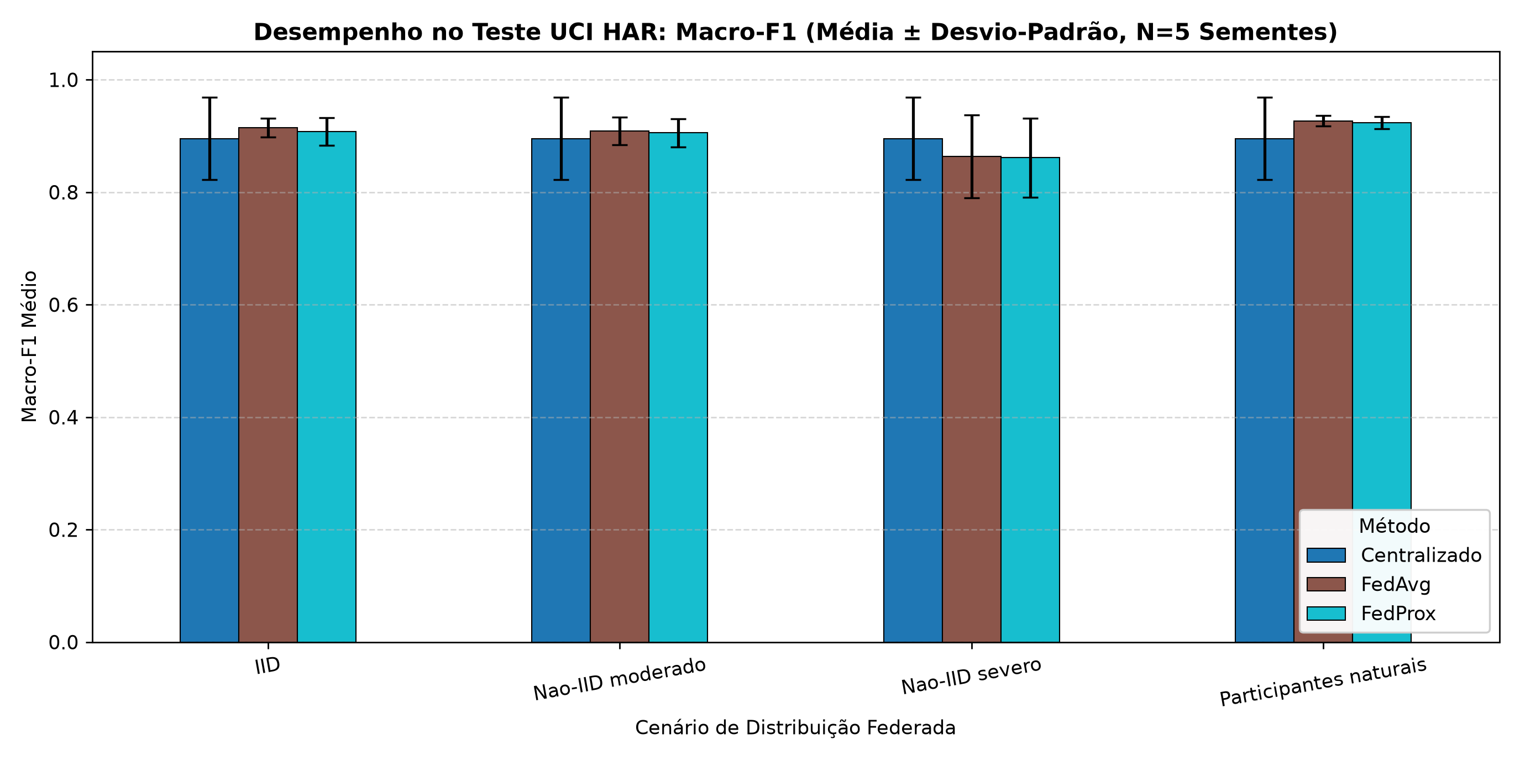
Figura 2 — Macro-F1 por cenário e método, com dispersão entre cinco sementes. Fonte: resultados experimentais do projeto.
No FedAvg, a média caiu de 0,9150 (IID) para 0,8637 (Não-IID severo), uma diferença descritiva de 5,13 pontos percentuais. A dispersão aumentou de 0,0167 para 0,0739. Entretanto, o contraste pareado IID–severo apresentou p = 0,2043 no teste t com cinco sementes, de modo que não se pode afirmar diferença estatisticamente demonstrada nesse protocolo. Na semente 44, o FedAvg severo obteve Macro-F1 de 0,7333, exemplo de sensibilidade entre execuções.
No particionamento natural, as médias foram de 0,9270 (FedAvg) e 0,9233 (FedProx). A distribuição de classes próxima do equilíbrio ajuda a contextualizar esse resultado; não é possível afirmar que a preservação dos participantes em clientes exclusivos tenha causado, isoladamente, o ganho de desempenho. A mesma interpretação cautelosa vale para a comparação com o centralizado, cuja execução apresentou instabilidade em uma das sementes.

5.3 FedAvg e FedProx: diferenças e significância estatística
Em todos os cenários, a Macro-F1 média do FedAvg ficou numericamente acima da do FedProx, mas as diferenças foram pequenas. A Tabela 4 apresenta os testes pareados. O valor p = 0,0184 observado no cenário natural pelo teste t é superior ao limiar corrigido de 0,0125; o Wilcoxon também não indica significância a 5%. Portanto, os resultados não demonstram superioridade estatística robusta de um método sobre o outro.
Tabela 4 — Testes pareados FedProx menos FedAvg (Macro-F1; N = 5)
Cenário | Diferença média | p (t) | p (Wilcoxon)
IID | −0,0073 | 0,1221 | 0,1250
Não-IID moderado | −0,0034 | 0,2481 | 0,3125
Não-IID severo | −0,0024 | 0,4856 | 0,6250
Natural | −0,0037 | 0,0184 | 0,0625

O parâmetro proximal μ = 0,3 foi fixado antes das comparações e não passou por busca sistemática. O resultado não permite generalizar que o FedProx seja inadequado a dados Não-IID. A execução federada também não simula transmissão, espera de rede ou dispositivos heterogêneos; por isso, tempos medidos nesta implementação não equivalem ao custo de implantação distribuída.

5.4 Concordância das explicações globais
A comparação sob classe verdadeira controlada mostra que FedAvg e FedProx produziram rankings globais de elevada concordância: Jaccard médio de 0,9333 em IID, 1,0000 em Não-IID moderado, 0,8667 em Não-IID severo e 0,9333 no particionamento natural. O resultado indica que os dois algoritmos tenderam a destacar as mesmas cinco características globais mesmo quando existiam pequenas diferenças de Macro-F1.
Tabela 5 — Jaccard Top-5 de explicações globais (classe-alvo controlada)
Cenário | FedProx × FedAvg | FedAvg × centralizado
IID | 0,9333 ± 0,1491 | 0,6889 ± 0,3635
Não-IID moderado | 1,0000 ± 0,0000 | 0,4635 ± 0,3804
Não-IID severo | 0,8667 ± 0,1826 | 0,4246 ± 0,2480
Natural | 0,9333 ± 0,1491 | 0,7524 ± 0,2461

A concordância entre FedAvg e centralizado foi inferior e variou conforme o cenário. Quando os rankings foram calculados com a classe prevista por cada modelo, as médias FedAvg–centralizado foram de 0,4635 (IID), 0,3333 (moderado), 0,3190 (severo) e 0,5389 (natural). O controle pela classe verdadeira elevou esses valores, mostrando que diferenças no alvo da explicação interferem na comparação. Essa observação não significa identidade entre os modelos, apenas redução de um fator de confusão.

5.5 Concordância entre explicações calculadas nos clientes
A concordância inter-clientes diminuiu substancialmente em partições com maior concentração de classes. No FedAvg, Jaccard médio de 0,6068 no IID caiu para 0,1593 no Não-IID moderado e 0,1573 no severo; no natural, a média foi 0,3611. O FedProx apresentou padrão semelhante, como resume a Tabela 6.
Tabela 6 — Jaccard Top-5 entre clientes: média ± desvio-padrão
Cenário | FedAvg | FedProx
IID | 0,6068 ± 0,1768 | 0,6248 ± 0,1772
Não-IID moderado | 0,1593 ± 0,0837 | 0,1710 ± 0,0948
Não-IID severo | 0,1573 ± 0,0703 | 0,1627 ± 0,0721
Natural | 0,3611 ± 0,1135 | 0,3790 ± 0,1107

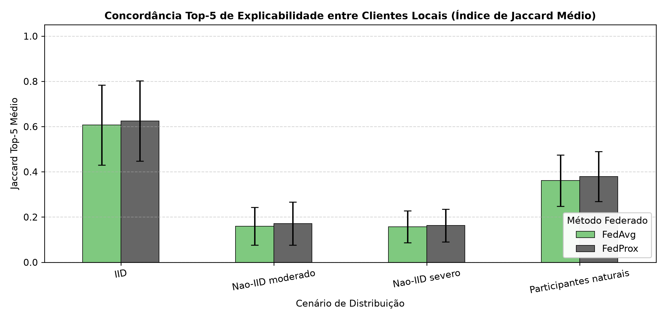
Figura 3 — Concordância das características mais importantes entre clientes. Fonte: resultados experimentais do projeto.
A redução IID–severo foi de aproximadamente 74% em termos relativos no índice de Jaccard do FedAvg. Entretanto, os clientes foram explicados sobre exemplos locais diferentes; logo, a variação reflete conjuntamente diferenças de classes, atributos observados e tamanhos dos conjuntos locais. Em uma das sementes, o cenário severo produziu cliente com apenas 11 registros e outro com 2.572, situação que limita a comparabilidade dos rankings obtidos com amostragens locais de até 25 observações. O resultado não comprova divergência intrínseca do modelo global sob entradas idênticas.

5.6 Completude e estabilidade numérica do Integrated Gradients
O teste de completude avaliou a proximidade entre a soma das atribuições e a variação do logit em relação à referência. Nos cinco checkpoints IID/FedAvg, utilizando 120 amostras de teste, o erro relativo médio foi de 0,557% com 16 passos, 0,382% com 32 e 0,238% com 64. Essa redução da média é compatível com melhora da aproximação numérica, mas não elimina discrepâncias individuais. Foram observados erros máximos superiores a 6% na análise com 16 passos e de até 14,247% em um checkpoint severo/FedProx da auditoria estendida.
A análise de estabilidade comparou os cinco atributos principais com 16, 32 e 64 passos. Nos 60 arquivos de checkpoint houve 180 comparações, das quais 178 preservaram o mesmo conjunto Top-5 e 176 também preservaram exatamente a ordem dos cinco atributos. Como cada semente possui quatro arquivos centralizados com os mesmos parâmetros, o conjunto contém 45 redes distintas. Eliminadas as referências repetidas, restaram 135 comparações: 133 com conjuntos idênticos e 131 com a mesma ordenação. Os dados sustentam elevada estabilidade nas configurações analisadas, e não invariância matemática a qualquer número de passos.
Tabela 7 — Estabilidade de rankings IG com 16, 32 e 64 passos
Escopo | Comparações | Top-5 igual | Mesma ordem | Jaccard médio
Todos os arquivos | 180 | 178 (98,89%) | 176 (97,78%) | 0,9963
Modelos distintos | 135 | 133 (98,52%) | 131 (97,04%) | 0,9951

As exceções foram localizadas no cenário natural: inversões de ordem de atributos no FedAvg da semente 44 e mudança do quinto atributo no FedProx da semente 45. Esse registro explícito impede interpretar Jaccard elevado como constância absoluta de rankings.

6 DISCUSSÃO
Os experimentos apontam duas dimensões distintas da heterogeneidade. A primeira é preditiva: concentrações severas de classes coincidiram com pior Macro-F1 média e maior dispersão do treinamento federado no protocolo. A segunda é interpretativa: rankings agregados de atribuições obtidos sobre amostras locais tornaram-se muito menos concordantes quando os clientes passaram a observar distribuições distintas de atividades. A análise conjunta sugere que avaliar apenas a Macro-F1 pode ocultar diferenças importantes no contexto em que explicações são produzidas.
A alta concordância das explicações globais FedAvg–FedProx contrasta com a baixa concordância entre clientes locais nos cenários Não-IID. Essa aparente contradição desaparece quando se reconhece que os dois experimentos têm bases de comparação diferentes: as explicações globais usam a mesma amostra de teste e a mesma classe-alvo controlada, enquanto as explicações por cliente dependem das respectivas amostras locais. Portanto, o estudo reforça a necessidade de especificar o conjunto de referência, a classe-alvo e o nível de agregação antes de comparar explicações.
A trajetória do modelo centralizado também recomenda cautela. Na semente 43, observou-se desempenho de validação elevado na rodada 14, seguido por piora expressiva na rodada 15; a Macro-F1 final no teste foi 0,7705. A ocorrência é compatível com instabilidade de otimização, mas não foi isolado experimentalmente seu mecanismo. Seria incorreto utilizar esse caso isolado para concluir que aprendizado federado é superior ao treinamento centralizado.
Do ponto de vista prático, a abordagem auxilia na auditoria de modelos treinados em ambientes distribuídos: permite verificar simultaneamente capacidade de classificação, desigualdade de dados e coerência contextual das explicações. No entanto, os resultados se referem a características extraídas de smartphones, seis clientes simulados e hiperparâmetros fixos. Aplicações em dispositivos reais exigiriam controles adicionais de privacidade, comunicação e mudança de domínio.

7 LIMITAÇÕES E AMEAÇAS À VALIDADE
A validade externa é limitada a um único conjunto de dados e a cinco sementes sobre o mesmo teste oficial. Os participantes de validação mudam entre sementes, de modo que a dispersão combina composição de treinamento, inicialização de parâmetros e distribuição dos clientes. O baixo número de pares reduz o poder estatístico e recomenda interpretar diferenças médias como descritivas quando os testes não são conclusivos.
O particionamento Dirichlet manipula principalmente a distribuição dos rótulos; não isola deslocamentos de características, intensidade do movimento ou qualidade de sensores. A TVD e a entropia utilizadas para caracterizar o cenário natural não capturam todas essas diferenças. Além disso, a atribuição local foi calculada em subconjuntos distintos e por vezes pequenos, sem pareamento de entradas entre os clientes.
O ambiente não implementa comunicação federada física, agregação segura nem privacidade diferencial. Embora os registros de teste e treinamento sejam separados por sujeitos e o escalonamento seja ajustado apenas sobre o treino, os parâmetros do escalonamento foram calculados centralmente. O estudo constitui, portanto, uma simulação experimental do treinamento federado, não uma demonstração de privacidade efetiva em produção.
A explicabilidade por IG depende da referência escolhida, da classe-alvo e da aproximação numérica. A verificação de completude foi satisfatória em média, mas não em todas as observações individualmente. Tampouco se deve atribuir significado causal físico às características indicadas como importantes: o método descreve o comportamento do modelo treinado, não necessariamente os mecanismos reais do movimento humano.
Por fim, a literatura citada oferece fundamentação conceitual e não substitui uma revisão sistemática de trabalhos recentes. A originalidade do recorte específico deve ser avaliada por comparação bibliográfica ampliada antes de reivindicações de pioneirismo.

8 CONSIDERAÇÕES FINAIS
Este trabalho avaliou conjuntamente desempenho e explicabilidade em aprendizado federado sob distribuições heterogêneas de dados de sensores. Em cinco execuções sobre o UCI HAR, o FedAvg apresentou Macro-F1 média de 0,9150 no cenário aproximadamente IID, 0,8637 no Não-IID severo e 0,9270 no particionamento natural. A redução IID–severo é relevante descritivamente, mas não alcançou significância estatística no teste pareado realizado com cinco sementes.
As explicações globais de FedAvg e FedProx identificaram conjuntos de características majoritariamente coincidentes: Jaccard Top-5 de 0,8667 a 1,0000 nos quatro cenários. Em contraste, a concordância entre explicações construídas a partir dos exemplos locais foi muito menor sob dados Não-IID, passando de 0,6068 em IID a 0,1573 em Não-IID severo no FedAvg. Esse contraste evidencia a importância da composição amostral e do protocolo de atribuição na leitura dos resultados, sem demonstrar que o modelo global se tornou intrinsecamente incoerente.
Os testes de completude e estabilidade forneceram suporte adicional ao uso de Integrated Gradients: 178 de 180 comparações mantiveram o mesmo conjunto Top-5 entre as três discretizações investigadas. As exceções registradas e os erros individuais de integração mostram por que estabilidade empírica não deve ser confundida com invariância.
A principal contribuição é um procedimento auditável para estudar, em conjunto, distribuição de dados, qualidade preditiva e explicações em clientes federados simulados. Como continuidade, recomenda-se ampliar datasets e repetições, controlar entradas comuns nas comparações locais, investigar valores de μ e avaliar implantação distribuída real com mecanismos de privacidade adequados.

DISPONIBILIDADE DOS ARTEFATOS E REPRODUÇÃO
O código-fonte organiza-se nos módulos data.py, models.py, federated.py, explanation.py e experiment.py, com testes em tests/ e painel de resultados em app.py. Os resultados reais estão documentados em results/uci_seed_42 até results/uci_seed_46 e nos arquivos consolidados de results/. A execução utiliza o dataset oficial UCI HAR, obtido separadamente de sua fonte original. Endereço informado para publicação do projeto: https://github.com/Lucas-715/Federated-XAI-Lab (a disponibilidade pública efetiva depende do conteúdo enviado ao repositório).
O roteiro de reprodução, a configuração de cada execução e os scripts de consolidação encontram-se no README e na documentação do projeto. Para uma auditoria independente, recomenda-se obter o dataset oficial, criar um ambiente Python limpo, executar a suíte de testes e reproduzir a semente 42 antes de comparar os resultados consolidados.

REFERÊNCIAS
ANGUITA, Davide et al. A public domain dataset for human activity recognition using smartphones. In: EUROPEAN SYMPOSIUM ON ARTIFICIAL NEURAL NETWORKS, COMPUTATIONAL INTELLIGENCE AND MACHINE LEARNING (ESANN), 2013. Proceedings [...]. 2013. p. 437–442.
KAIROUZ, Peter et al. Advances and open problems in federated learning. Foundations and Trends in Machine Learning, v. 14, n. 1–2, p. 1–210, 2021. DOI: 10.1561/2200000083.
LI, Tian et al. Federated optimization in heterogeneous networks. Proceedings of Machine Learning and Systems, v. 2, p. 429–450, 2020. Disponível em: https://arxiv.org/abs/1812.06127.
LUNDBERG, Scott M.; LEE, Su-In. A unified approach to interpreting model predictions. In: ADVANCES IN NEURAL INFORMATION PROCESSING SYSTEMS, v. 30, 2017. Disponível em: https://arxiv.org/abs/1705.07874.
McMAHAN, H. Brendan et al. Communication-efficient learning of deep networks from decentralized data. In: INTERNATIONAL CONFERENCE ON ARTIFICIAL INTELLIGENCE AND STATISTICS (AISTATS), 2017. Proceedings [...]. PMLR, v. 54, p. 1273–1282, 2017. Disponível em: https://proceedings.mlr.press/v54/mcmahan17a.html.
SUNDARARAJAN, Mukund; TALY, Ankur; YAN, Qiqi. Axiomatic attribution for deep networks. In: INTERNATIONAL CONFERENCE ON MACHINE LEARNING (ICML), 2017. Proceedings [...]. PMLR, v. 70, p. 3319–3328, 2017. Disponível em: https://proceedings.mlr.press/v70/sundararajan17a.html.
UNIVERSITY OF CALIFORNIA, IRVINE. Human Activity Recognition Using Smartphones. UCI Machine Learning Repository, 2013. Disponível em: https://archive.ics.uci.edu/dataset/240/human+activity+recognition+using+smartphones.

